- 將5個附件全選加入，附件大小共590kb，但系統就自動轉附件下載區。
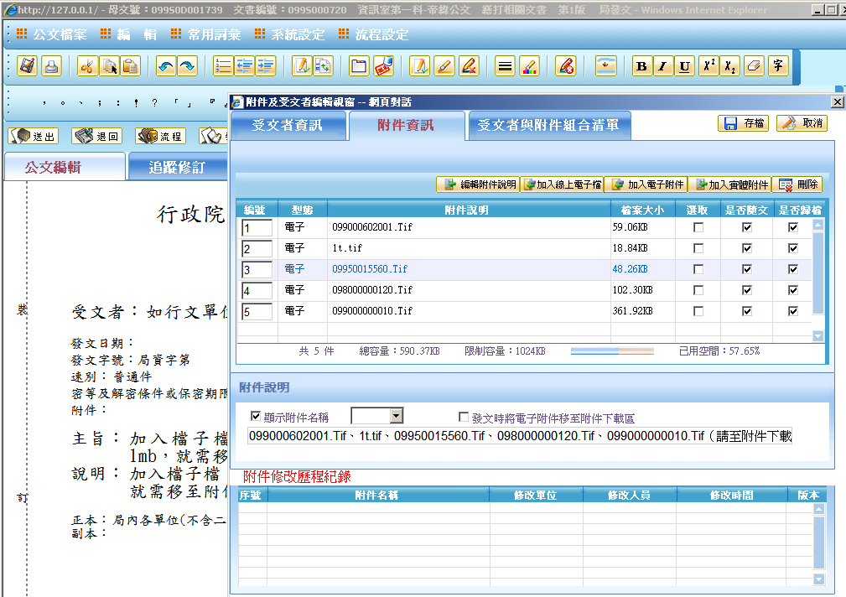

- 簽列印時勾選包含簽章資訊，看來來怪怪，變成橫向的，且內會的職章也沒有帶出來。
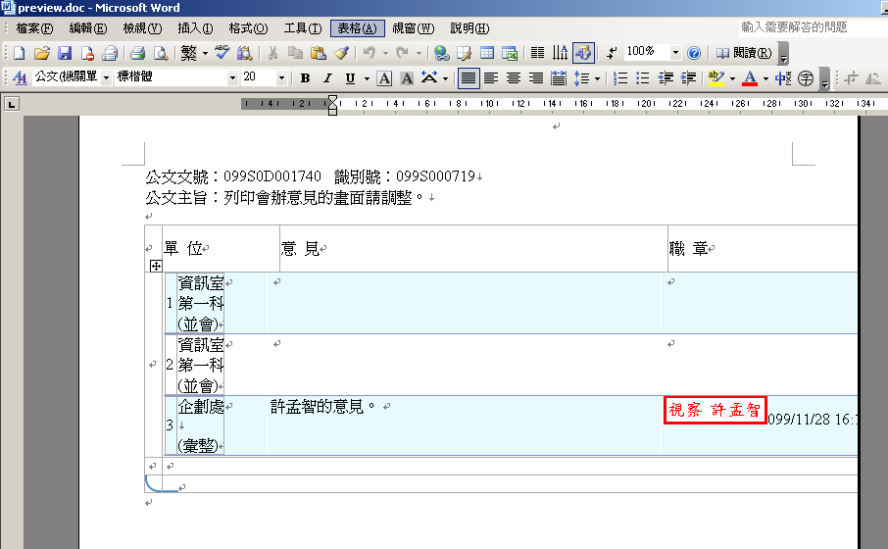
- 雙稿，受會人填寫意見，陳核到主管時，主管點選會辦意見輸入，第一稿會帶出上一筆意見，但是第二稿卻帶不出來。
第一稿：
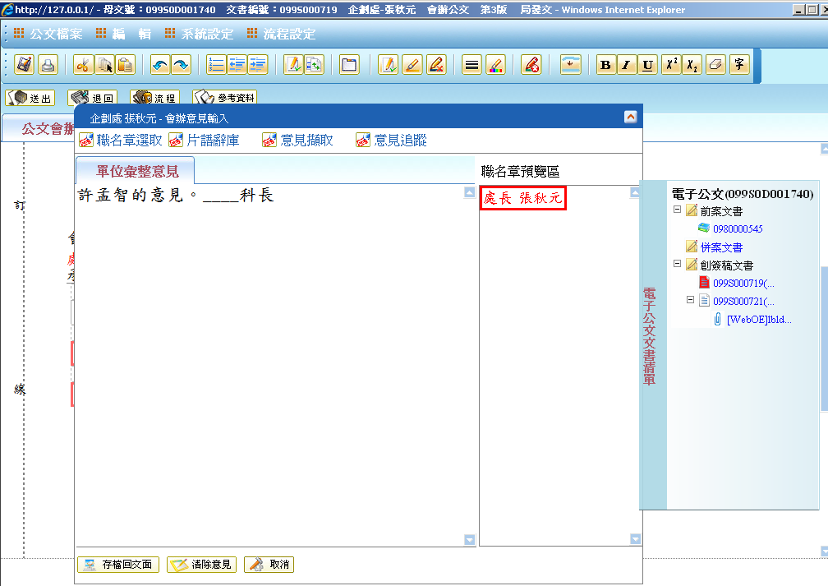
第二稿：
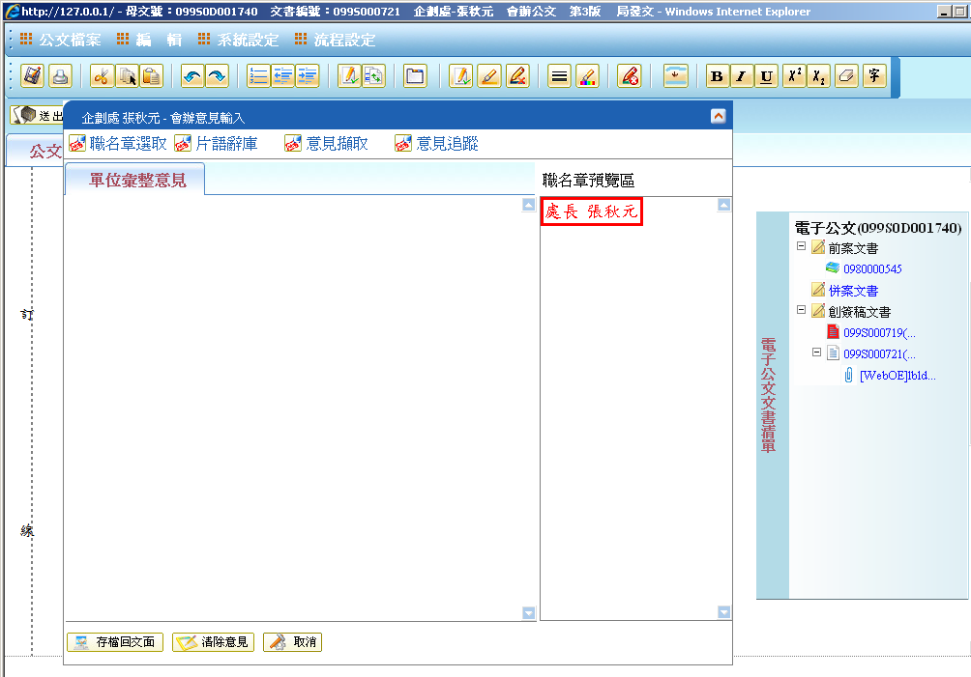

- 院呈(稿)
署名應是「行政院院長 吳 敦 義」，且字型大小要與主旨一樣16pt。
現在函卻帶吳○○
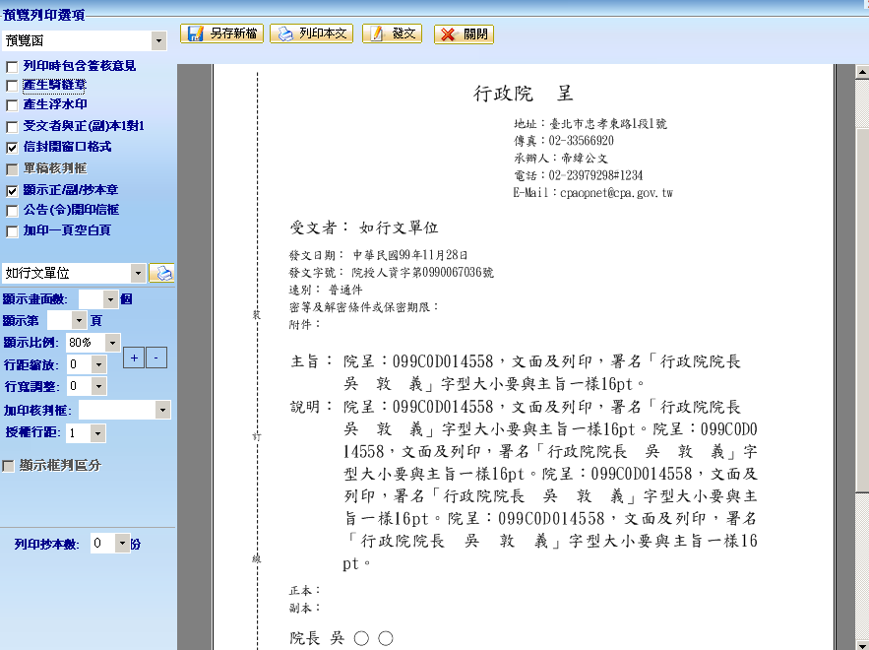

五、派令ok, 但獎懲令清稿後沒有***代替身份證字號
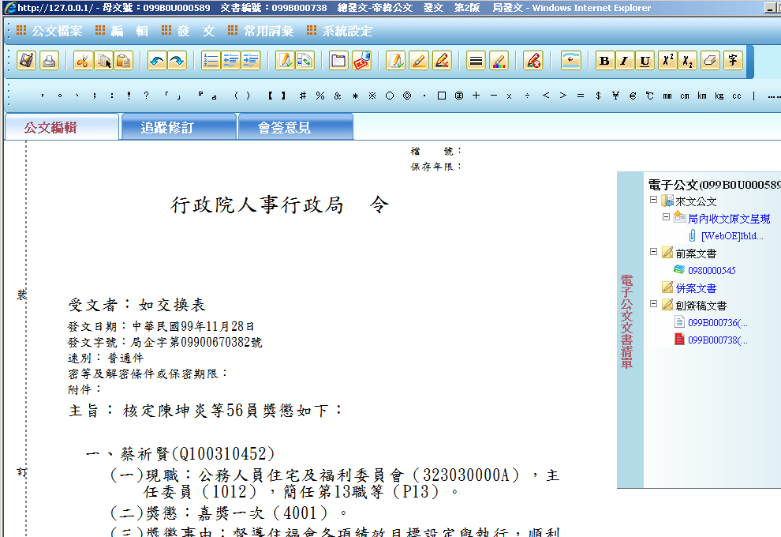

- 預覽列印還是會印出改分單：

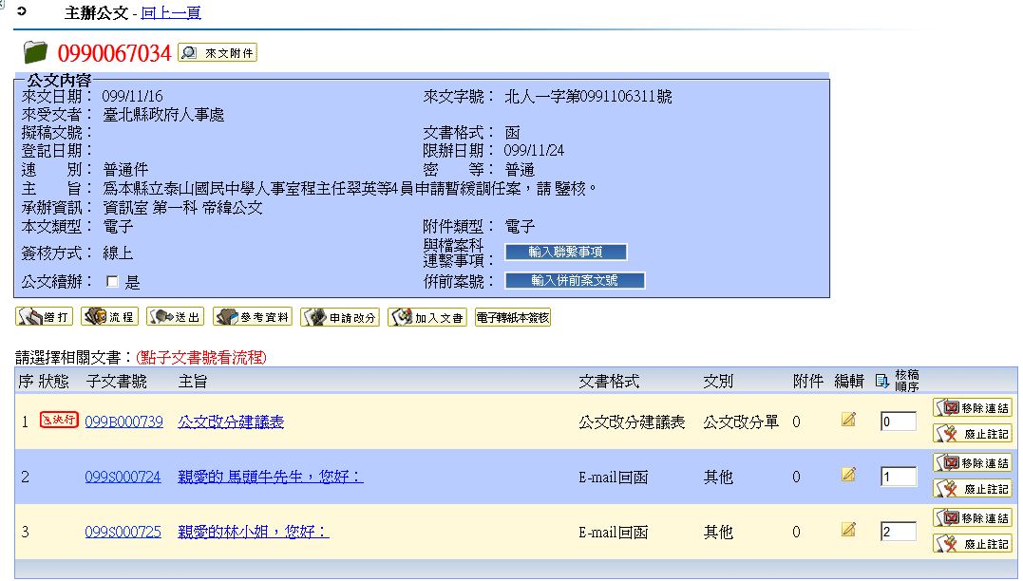

Email回函稿一預覽列印：
